Сценарий физкультурного развлечения «Мы - будущие солдаты» для детей старшего дошкольного возраста

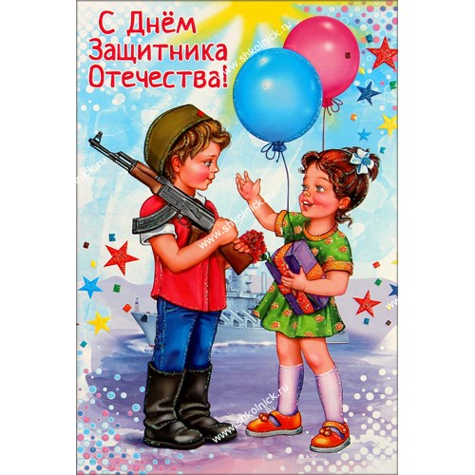

МАДОУ д/с №18
Физ. инструктор Макян С.Р.
Воспитатель Ягафарова Н.А.

Февраль 2021г.
Цель: Создание доброжелательной, праздничной атмосферы в преддверии Дня защитника Отечества.
Задачи:
Образовательные: Расширять представление детей о государственном празднике.
Развивающие: Развивать основные физические качества дошкольников (ловкость, силу, быстроту, выносливость, гибкость); способствовать развитию положительных эмоций.
Воспитательные: Воспитывать у детей чувства патриотизма.
Оборудование: солдатский шлем, автомат, дуги, обручи, кегли, корзины для метания, мягкие мячи по количеству детей, резиновые фрукты и овощи, кастрюльки, канат, эмблемы.
Ход:
Ведущий: Здравствуйте, дорогое дети и взрослые! Совсем скоро наша страна отмечает праздник – День Защитника Отечества. Праздник всех мужчин, мальчиков, дедушек, братьев. В этот день мы будем поздравлять всех защитников Родины – будущих и настоящих. Наши мальчики – будущие защитники, когда они вырастут, тоже станут защищать Родину.
Ведущий: Сегодня мы, как настоящие солдаты, померяемся силой, быстротой, ловкостью. Перед началом соревнований нам нужно немного размяться.
(Под песню «Защитники отечества» все дети выполняют движения с флажками).
Ведущий: А сейчас я попрошу выйти ко мне команду «Моряки».
(Команда выходит и дружно произносят девиз.)
Моряки: Друг за друга мы горой!-
Таков обычай наш морской.
Ведущий: Приветствуем команду «Танкисты».
Танкисты: У нас девиз хороший есть:
Отвага, мужество и честь!
Ведущий: Так как соревнования у нас самые настоящие, оценивать команды будет жюри.
(Представление жюри.)
Ведущий: Мы начинаем нашу соревновательную программу с «Полосы препятствий», а проходить мы её будем в солдатском шлеме и автоматом в руках. Посмотрим, какие же наши будущие защитники быстрые и ловкие.

«Полоса препятствий»
Участникам необходимо надеть на себя шлем и взять в руки автомат. Затем пролезть через дугу, перепрыгнуть из обруча в обруч, вернуться обратно «змейкой», оббегая через кегли. Шлем и автомат передать следующему участнику.
Стихи:
Мы сегодня отмечаем
Этот праздник в феврале,
Мира, радости желаем
Всем ребятам на земле.
Пусть никто не знает горя,
В мире все мы жить должны,
Не решайте силой споры,
Дети — не хотят войны!
День защитника — «Ура!»
Радуется детвора,
Всех военных поздравляет,
Силы им, добра желает:
Ведь они — нас охраняют,
На земле — мир защищают,
Дарят детство золотое,
Среди мира и покоя!
С лучшим днём в календаре,
С днём прекрасным в феврале
Поздравляем всех: солдат,
Дядей, братьев, дедов, пап!
Всем желаем: не хандрить,
Свою Родину любить,
Чтить законы, чтить присягу,
Храбрость, смелость и отвагу!
Все мальчишки — храбрецы —
Ничем не испугаешь,
Молодцы и удальцы.
Их дружно поздравляем!
Из них защитники растут,
Отважные герои.
И, нужно будет, всех спасут
Без лишних разговоров!
Ведущий: В следующем конкурсе оцениваться не скорость и быстрота, а меткость и точность. Победителем будет считаться команда, в чьей корзине окажется больше мячей.
Ведущий: Меткий глаз-залог успеха,
Скажет нам любой солдат,
Постараемся ребята,
В цель забить по пять мячей!
«Меткий стрелок»
У каждого участника по пять мячей. По очереди дети кидают мячи, стараясь попасть в корзину своей команды.
(Подсчитывают результаты)
Исполняется песня:

Ведущий: Для наших капитанов конкурс загадок.
«Конкурс загадок»
1.Он ребята на границе,
Нашу землю стережет,
Чтоб работать и учиться
Мог спокойно весь народ
(Пограничник)
2. Берегись ты враг коварный,
Мы отпор дадим врагу.
Стальные, быстрые машины
Стреляют метко по врагу!
(Танкист)
3. Он готов в огонь и бой,
Защищая нас с тобой.
Он в дозор идёт и в град,
Не покинет пост.
(Солдат)
4. Самолёт парит, как птица,
Там воздушная граница.
На посту и днём, и ночью
Наш солдат военный ...
(Лётчик)

Ведущий: Наши бойцы не только воюют, но и любят вкусно покушать. Команда «Моряки» будут готовить полевой суп. Для его приготовления им нужны только овощи. А команда «Танкисты» будут готовить компот из фруктов. Здесь командам понадобится быстрота, ловкость и внимание.

«Полевая кухня»
В общем обруче рассыпаны овощи и фрукты, по очереди участники из обоих команд подбегают и берут то, что необходимо им для приготовления супа или компота. Бегут к своей команде, то что взяли кладут в кастрюльку капитану.
Ведущий: Пока жюри подводит итоги, а команды отдыхают я поиграю с нашими болельщиками. Буду задавать вам шуточные вопросы, а вы отвечайте «Да» или «Нет». Будьте внимательны!
Наша Армия сильна? Да.
Защищает мир она? Да.
Мальчишки в армию пойдут? (Да)
И девочек с собой возьмут? (Нет)
У Буратино длинный нос? Да.
На корабле он был матрос? Нет.
Его не любит Карабас? Да.
Попал ему гранатой в глаз? Нет.
Илья Муромец – герой? Да.
Автомат носил с собой? Нет.
Сегодня праздник отмечаем? Да.
Мам и девочек поздравляем? Нет.
Мир важней всего на свете? (Да)
Знают это даже дети (Да)
День защитника Отечества
Наши воины полны
Мужества и чести!
В День защитника страны
Все мы с ними вместе!
Всех военных с этим днём
Поздравляем дружно!
А когда мы подрастём,
Родине послужим!
Российская армия
Армию Российскую
Любят все у нас,
О Российской Армии
Будет наш рассказ.
Наша Армия родная
И отважна и сильна,
Никому не угрожая,
Охраняет нас она.
Оттого мы любим с детства,
Этот праздник в феврале.
Слава Армии Российской
Самой мирной на земле!
Ведущий: Настало время померяться командам силой богатырской. Наш любимый конкурс по перетягиванию каната.
Дружно взялись за канат,
Тот, кто перетянет,
Самым сильным станет.
Ведущий: Наши мальчишки сегодня показали все свои умения и доказали, что не боятся сложностей и готовы служить в армии. Пока жюри подводит итоги, представляем вашему вниманию
танец «Салажата».
Слово жюри, подведение итогов, награждение.
